Қарттарым-асыл қазынам

Қарттар – біздің асыл қазынамыз*.* Неткен шіркін уақыт десеңші, осылайша ортамызда жүрген қарияларымыздың бір кезде елі, халқы, келешек ұрпағы үшін жасаған игі істері ерекше орын алады. Қазіргі кезде біздің мемлекетімізде қарттарға үлкен мән беріп, көңіл аударып, жан- жақты үкімет тарапынан қамқорлық жасалуда. Қазақстанның өсіп- өркендеуіне, еліміздің бейбітшілік тыныш өмір кешуіне өз үлестерін қосқан осы ардақты да аяулы қарттарымыздың арқасы деп есептейміз. Міне, енді қарттар күні саналы ғұмырларын Отан деп, тынымсыз еңбектерімен мемлекетіміздің негізін салуға жол ашқан алдыңғы буын аға- апаларымыздың төл мерекесі. Олардың өмір жолдары бүгінгі ұрпаққа табылмас қазына.

27 қазан мектебімізде жылдағы дәстүрге айналған «Қарттарым-асыл қазынам» атты мереке өтті.Мерекеге ақ жаулықты әжелер мен ақылдың кенін арқалаған айбынды аталар шақырылды. Қарияларды құттықтау үшін қонақтар қатысты.Олар Троицк әкімшілігінің бас маманы Макушев Дулат Еслямұлы,ардагерлер кеңесінің төрағасы Қаратаев Төлеген ата,ауылдың жеке кәсіпкерлері Құрсарин Айдарбек пен Тәшімов Мұхтар.Мерекені жүргізушілер Баян Қажыбайқызы мен Роза Нұрмәдиқызы ашып,қарияларды мерекелерімен құттықтады.Оқушылардың дайындаған мерекелік бағдарламасын ұсынды.

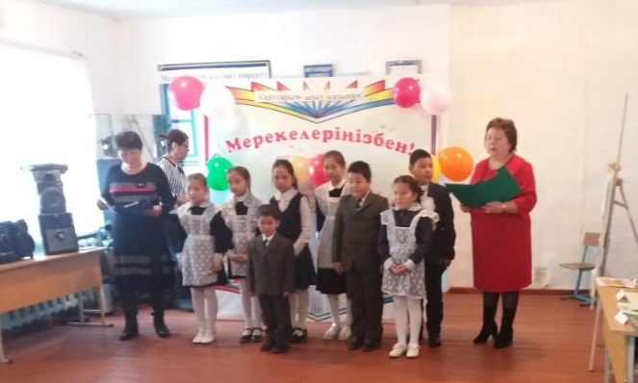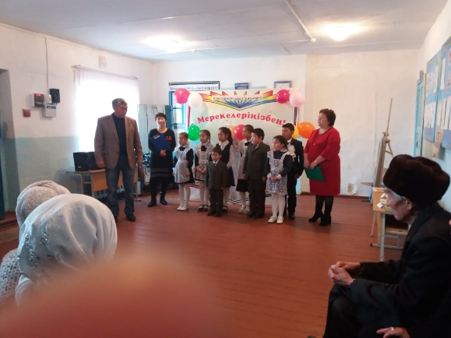

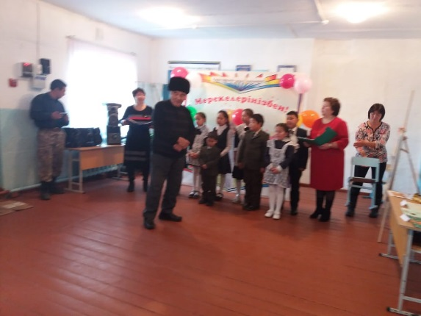 Риза болған қариялар оқушыларға өз ризашылықтарын білдіріп,қариялар атынан Байкенов Шойынбек ата бата берді.Мерекенің екінші бөлімі қарияларға арналып жайылған, дастарқан басында жалғасты.

Қариялар осы мерекені ұйымдастырған ауылдың жеке кәсіпкерлері Құрсарин Айдарбек,Тәшімов Мұхтарға және мектеп ұжымы мен оқушыларына үлкен алғыстарын білдірді.Және де Троицк ауылынан әдейі келген биші оқушылар мен жетекшілері Жанатаева Г.О үлкен алғыстарын айтты.

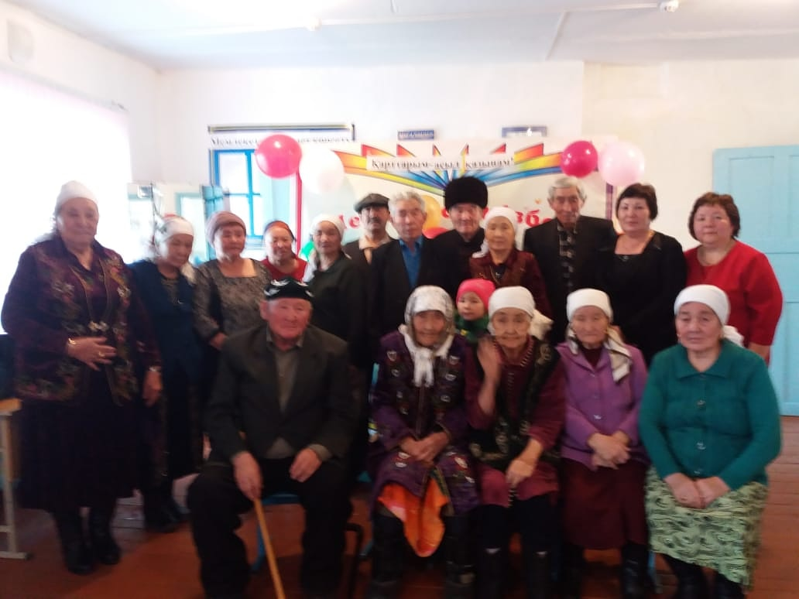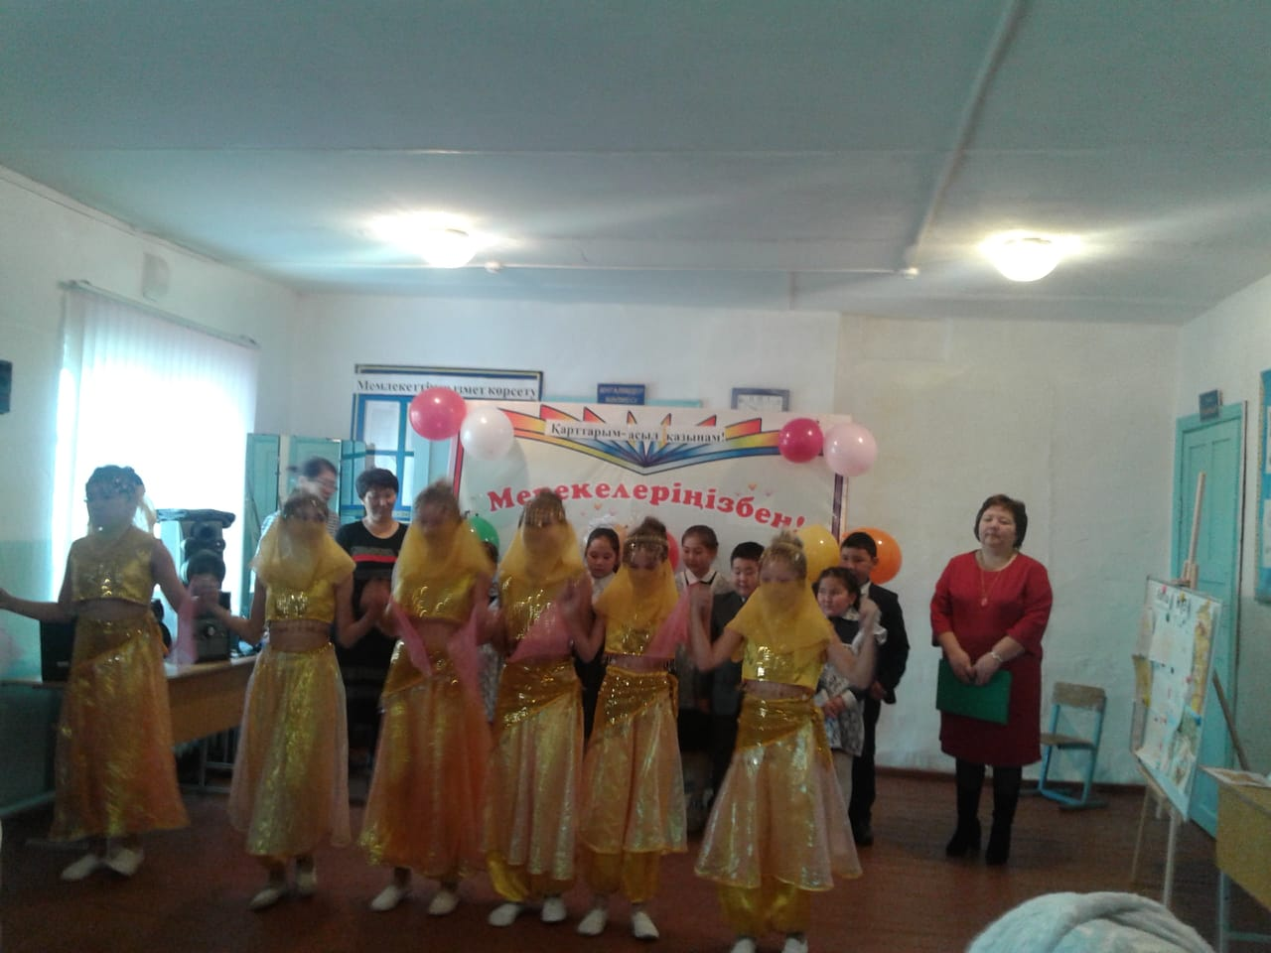

Қарсақ БМ меңгерушісі Баян Ағбаева